**PROTOTIPO**



## **Índice**

**1. Descripción del Prototipo 2**

**2. Estructura de la Base de Datos 2**

2.1 Tabla: user 2

2.2 Tabla: fighter 3

2.3 Tabla: fav_fighters 4

2.4 Tabla: fav_fight 4

2.5 Script SQL del modelo actual de la base de datos: 4

**3. Diseño Visual 5**

3.1 Enlace al prototipo en Figma: 5

**4. Objetivos del Prototipo 5**

**5. Próximos Pasos 5**

## **1. Descripción del Prototipo**

El objetivo del proyecto es desarrollar una aplicación web centrada en la visualización, filtrado y simulación de combates entre luchadores de la UFC. En esta primera entrega expongo los primeros avances, haciendo énfasis en la estructura de la base de datos y el diseño visual de la aplicación.

## **2. Estructura de la Base de Datos**

La base de datos está diseñada en MySQL y se estructura en torno a los siguientes elementos principales:

| **Tabla** | **Descripción** |
| --- | --- |
| user | Almacena los datos de los usuarios registrados, como nombre, email y rol. |
| fighter | Contiene la información detallada de cada peleador, incluyendo estadísticas. |
| fav_fighters | Relación entre usuarios y sus peleadores favoritos. |
| fav_fight | Guarda los combates simulados favoritos de los usuarios. |

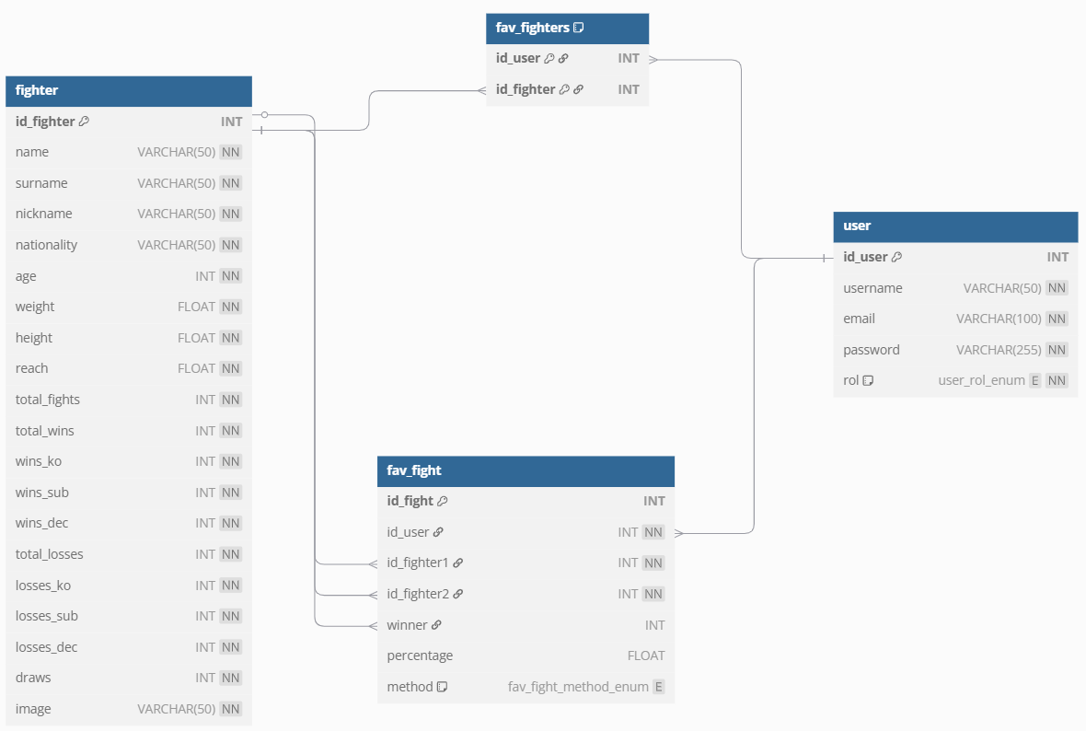

Esta es la estructura de las tablas de la base de datos:

### **2.1 Tabla: user**

| **Campo** | **Tipo de Dato** | **Clave** | **Notas** |
| --- | --- | --- | --- |
| id_user | INT | PK | Autoincremental |
| username | VARCHAR(50) | UNIQUE | Nombre de usuario único |
| email | VARCHAR(100) | UNIQUE | Email del usuario |
| password | VARCHAR(255) |  | Contraseña hasheada |
| rol | VARCHAR(20) |  | Ej: 'USER', 'ADMIN' |

### 

### **2.2 Tabla: fighter**

| **Campo** | **Tipo de Dato** | **Clave** | **Notas** |
| --- | --- | --- | --- |
| id_fighter | INT | PK | Autoincremental |
| name | VARCHAR(50) |  |  |
| surname | VARCHAR(50) |  |  |
| nickname | VARCHAR(50) |  |  |
| nationality | VARCHAR(50) |  |  |
| age | INT |  |  |
| weight | FLOAT |  | En libras (lb) |
| height | FLOAT |  | En pies (ft) |
| reach | FLOAT |  | En pies (ft) |
| total_fights | INT |  |  |
| total_wins | INT |  |  |
| wins_ko | INT |  |  |
| wins_sub | INT |  |  |
| wins_dec | INT |  |  |
| total_losses | INT |  |  |
| losses_ko | INT |  |  |
| losses_sub | INT |  |  |
| losses_dec | INT |  |  |
| draws | INT |  |  |
| image | VARCHAR(50) |  | La url de la imagen |

### 

### **2.3 Tabla: fav_fighters**

| **Campo** | **Tipo de Dato** | **Clave** | **Notas** |
| --- | --- | --- | --- |
| id_user | INT | PK, FK → user | Usuario que guarda el favorito |
| id_fighter | INT | PK, FK → fighter | Peleador marcado como favorito |

### **2.4 Tabla: fav_fight**

| **Campo** | **Tipo de Dato** | **Clave** | **Notas** |
| --- | --- | --- | --- |
| id_fight | INT | PK | Autoincremental |
| id_user | INT | FK → user | Usuario que hizo la simulación |
| id_fighter1 | INT | FK → fighter | Peleador 1 |
| id_fighter2 | INT | FK → fighter | Peleador 2 |
| winner | INT | FK → fighter | Peleador ganador |
| percentage | FLOAT |  | Ej: 72.3% de posibilidades de victoria |
| method | VARCHAR(50) |  | Ej: 'KO', 'Submission', 'Decision'. |

### 

### **2.5 Script SQL del modelo actual de la base de datos:**

El script está adjuntado a este documento (UFC_rivals.sql).

## **3. Diseño Visual**

Para la creación del diseño visual y la planificación de la interfaz de usuario, he utilizado **Figma**, donde se ha maquetado la estructura principal de la aplicación, incluyendo:

* Pantalla principal.
* Pantalla de login y registro con su recuperación de contraseña.
* Página de exploración de luchadores con filtros, buscador y paginación.
* Comparador y simulador de combate
* Perfil de usuario
* Panel administrador

### 

### **3.1 Enlace al prototipo en Figma:**

<https://www.figma.com/design/ZfQr0KU8GpSmB5Fi68lD90/UFC-Rivals?node-id=57-281&t=l8zZgcBMeefWMON8-0>

Nota: Está incluida la versión escritorio y móvil, se accede desde el apartado “Pages”.

## **4. Objetivos del Prototipo**

* Definir una base sólida de datos para soportar todas las funcionalidades clave de la app.
* Establecer la línea visual y de experiencia de usuario del proyecto.
* Poder establecer las bases para el desarrollo backend y frontend en las próximas fases.

## **5. Próximos Pasos**

* Implementación de la página principal usando “fragments” para header y footer.
* Creación de la API REST para la gestión de luchadores.
* Conexión base de datos – frontend para la página de rankings y el simulador de combates.
* Desarrollo del sistema de autenticación con Spring Security.
* Simulación y lógica de combates, conexión con API de OpenIA.
* Panel administrador de usuarios y peleadores.